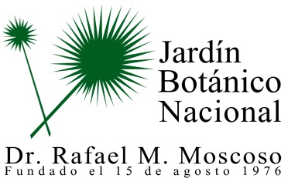

Durante el mes de agosto no se realizaron descripción de los programas y proyectos durante el mes de Noviembre 2019

